جابتن كماجوان إسلام مليسيا
"شوال بولن صلة الرحيم "
(24 جولاي 2015/ 08 شوال 1436)
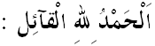
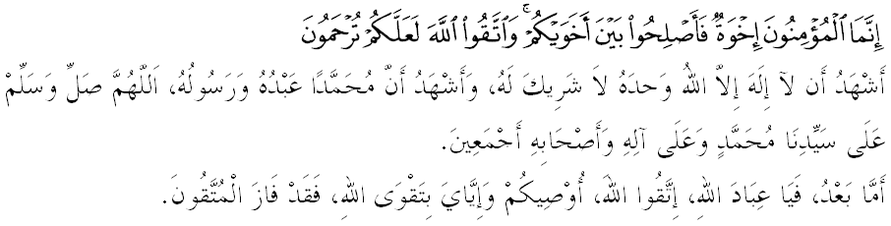مسلمين يغ درحمتي الله،
ساي برفسن كفد توان-توان دان ديري ساي سنديري، ماريله سام-سام كيت برتقوى كفد الله سبحانه وتعالى، دغن ممفركوكوهكن فغعبدين ديري كيت كفدث، دغن ملقساناكن سضالا فرينته دان منيغضلكن سضالا لارغنث. موده-مودهن فد بولن يغ فنوه كبهاضيا^{ء}ن اين، منجاديكن كيت انسان يغ برجاي ددنيا دان أخيرة. تاجوق منبر جمعة فد هاري اياله: "شوال بولن صلة الرحيم".
مسلمين يغ درحمتي الله،
سخارا لازيمث، فد بولن شوال يغ موليا اين، اومت إسلام ماسيه لاضي دالم تيمفوه مرايكن عيد الفطري. سمبوتن عيد الفطري دورناءي دغن رومه تربوك سام اد اي داداكن سخارا بسر-بسرن ماهوفون سدرهان. كمريهن رومه تربوك اين، دافت دراسكن دغن عمالن زياره منزيارهي، كونجوغ مغونجوغ، بركنل-كنلن، مغهولوركن دويت راي سباضاي هديه اتاو صدقه يغ دافت مغايرتكن لاضي هوبوغن صلة الرحيم. فرخايله، اضام إسلام ساغت مغضالقكن فغانوتث اضر سنتياس براوسها اونتوق ممفرباءيقي دان ممفرتيغكتكن هوبوغن صلة الرحيم دان أخوة سباضايمان فرمان الله سبحانه وتعالى دالم سورة الحجرات ايات 10:
مقصودث:"سبنرث اورغ برايمان ايت برساودارا مك دامايكنله دانتارا دوا ساودارا كامو ايت; دان برتقواله كفد الله اضر كامو براوليه رحمة."
مك دغن ايت، سسا^{ء}ورغ تيدق دكيرا سمفورنا ايمانث سكيراث اي تيدق مغهوبوغكن صلة الرحيم سسام مريك. اين دتضسكن اوليه رسول الله صلى الله عليه وسلم دالم حديث يغ بربوثي:
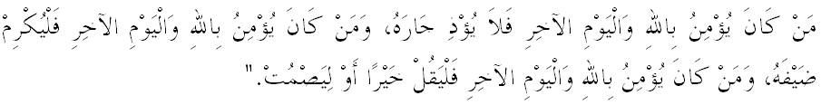مقصودث:"سسيافا يغ برايمان كفد الله دان هاري أخيرة جاغنله اي مثاكيتي جيرنث، دان سسيافا يغ برايمان كفد الله دان هاري أخيرة هندقله دي ممولياكن تتاموث، دان سسيافا يغ برايمان كفد الله دان هاري أخيرة هندقله دي بركات يغ باءيق اتاو ديام."﴿رواية البخاري﴾
امام ابن أثير بركات:"صلة الرحيم اداله سواتو اوغكافن بركاءيتن دغن منجالينكن فربواتن باءيق ترهادف قوم قرابة يغ مميليكي هوبوغن سنصب اتاو فركهوينن، برلمه لمبوت كفد مريك، مثايغي مريك، ممرهاتيكن كادا^{ء}ن مريك، والاوفون مريك جا^{ء}وه دان بربوات جاهت. مانكالا مموتوسكن صلة الرحيم اداله سواتو فربواتن يغ برلاونن دغنث."

مسلمين يغ درحمتي الله،
منبر يغ موليا اين، ايغين مثاتاكن، كونسيف رومه تربوك دافت مغايرتكن هوبوغن صلة الرحيم. عمالن اين ممبوليهكن يغ جا^{ء}وه منجادي دكت، يغ رغضغ منجادي رافت، يغ برسغكيتا منجادي داماي، يغ سوسه منجادي موده دان سباضايث. لنترن ايت، اكن تربنتوقله ساتو ايكتن كاسيه سايغ يغ مغايرتكن سسام انسان. اين دسببكن اصل كجادين مانسي درفد كتورونن يغ سام ياءيت نبي آدم عليه سلام، دان دغن سبب ايتله، إسلام مغاجق مانسي ساليغ كنل-مغنل انتارا ساتو سام لاءين، حرمت-مغحرمتي، ساليغ بكرجاسام دان فهم-ممهمي سسام انسان.
شيخ عبد الرحمن نصير الساء فرنه بركات:"الله سبحانه وتعالى مغضنديغكن، انتارا سارنن سوفاي برتقوى كفدث، دغن فرينته بربوات كباءيقكن كفد قوم كلوارض دان ملارغ درفد مموتوسكن هوبوغن صلة الرحيم. ستروسث اين دافت منضسكن اكن مقصود بتاف واجبث منونايكن حق الله، مك اداله واجب جوض منضقكن حق مخلوق، خصوصث يغ ترماسوق فرسوالن هوبوغن ككلوارضا^{ء}ن انتارا مريك. بهكن منونايكن حق مريك اداله انتارا حق الله يغ سوده دفرينتهكن اوليهث."
جوسترو، اضام إسلام تله مغاريسكن ببراف فراتورن دان ادب كتيك مغاداكن رومه تربوك. انتارا فراتورن دان ادب يغ فرلو دبري فرهاتين اوليه اومت إسلام سباضاي سا^{ء}ورغ تتامو اياله مستيله برنية باءيق اتس كونجوغنث، تيدق مميليه-ميليه تمفت اونتوق بركونجوغ سفرتي رومه اورغ برهرتا، برفغكت دان بركدودوقكن تيغضي دالم مشاركت. وقتو بركونجوغ فولا هندقله مميليه ماس يغ سسواي. جاغنله بركونجوغ فد وقتو اول فاضي، تغه هاري دان لاروت مالم كران كبياسا^{ء}ن فد وقتو ترسبوت فيهق توان رومه سدغ برإسترحة. سباضاي تتامو جوض، فرلوله ممينتا ايذين دان ممبري سلام سبلوم مماسوقكي رومه يغ دكونجوغي سباضايمان سبدا رسول الله صلى الله عليه وسلم:
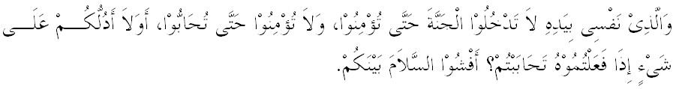برمقصود:"درفد ابو هريرة رضى الله عنه كاتث رسول الله صلى الله عليه سلم برسبدا: "دمي ديريكو دالم ككواسا^{ء}نث، كامو تيدق اكن دافت ماسوق شرض سهيغض كامو برايمان دان كامو تيدق دكاتاكن برايمان دغن سمفورنا سهيغضاله كامو بركاسيه سايغ، سوككه كامو جك اكو تونجوقكن سسواتو افابيلا كامو ملاكوكنث نسخاي كامو اكن بركاسيه سايغ ؟ سيبركنله اوخافن سلام سسام كامو".﴿حديث رواية مسلم﴾
كيت جوض دتونتوت برجابت تاغن دان اي مستيله دلاكوكن مغيكوت لونس-لونس إسلام. كيت برسلامن تيدق سام دغن بوديا بارت دان اورغ بوكن إسلام. مريك برسلامن تنفا مغيرا للاكي اتاوفون وانيتا يغ بوكن محرام سدغكن اي امت دموركاءي اوليه الله سبحانه وتعالى. سلاءين ايت، سباضاي تتامو جوض، اداله تيدق سفاتوتث بيبس ملاكوكن اف سهاج درومه اورغ كران فربواتن سدميكين اكن مغضغضو دان تيدق دسناغي توان رومه. جاضله مات، جاغن منخوري دغر اتاو مغينتاي توان رومه، جاغنله منيغضيكن سوارا سفنجغ منجادي تتامو دان سضرا فولغ افابيلا دمينتا.
مانكالا باضي فيهق توان رومه، اضام إسلام توروت مغضاريسكن ببراف ادب يغ فرلو دفليهارا دان دحياتي انتاراث، مستيله برنية إخلاص منريما كونجوغن دان بوكنث منونجوق-نونجوق سرتا مغحرمتي دان ممولياكن تتامو. دسمفيغ ايت، توان رومه جوض دضالقكن مغهيدغكن جاموان يغ ترباءيق مغيكوت قدر كممفوان. ايغتله بهاوا، مموليا دان ملاين تتامو دغن باءيق، اداله عمالن فارا نبي دان رسول تردهولو.
مسلمين يغ درحمتي الله،
ماريله سام-سام، كيت مغمبيل كسمفتن فد بولن شوال يغ موليا اين اونتوق مغايرتكن صلة الرحيم سسام كيت، دغن مغعمالكن عمالن يغ تله دانجوركن اوليه اضام إسلام. اي جوض برتفتن دغن اوسها-اوسها مورني مغهيدوفكن سنه رسول الله صلى الله عليه وسلم. يقينله بهاوا، منجالينكن صلة الرحيم مميليكي بضيتو باثق منفعة، انتاراث سباضاي اوسها ملقساناكن فرينته الله دان رسولث، ممبينا سواسان كاسيه سايغ يغ هرموني دان ساليغ بنتو ممبنتو، دبري كلواسن رزقي اوليه الله سبحانه وتعالى، دامفونكن دوسا دان فلواغ بردعوة يغ لبيه باءيق. هوبوغن باءيق جوض ممبوليهكن بركوغسي علمو سرتا كباءيقكن، مراءيه كقواتن دغن كساتوان ككلوارضا^{ء}ن يغ ايرت، منجا^{ء}وهي كبوروقكن سفرتي فتنه اتاو بوروق سغك، دان يغ أخيرث دبري جامينن شرض اوليه الله سبحانه وتعالى. ماريله كيت سام-سام، مغمبيل كسمفتن فد بولن شوال اين اونتوق منجالين سمولا كأقربن هوبوغن دغن جيرن تتغض، صحابة هنداي دان راكن تاولن. بواغكنله يغ كروه، امبيلله يغ جرنيه، موده-مودهن برتمبه منتف فرفادوان انتارا كيت سموا. ماريله سام-سام كيت مرنوغ سفوتوغ ايات القرءان دالم سورة الحجرات ايات 13:
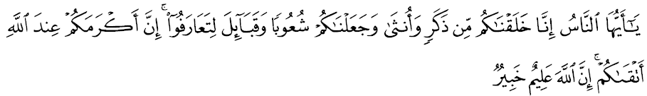مقصودث:"واهاي اومت مانسي! سسوغضوهث كامي تله منخيفتاكن كامو دري للاكي دان فرمفوان، دان كامي تله منجاديكن كامو فلباضاي بغسا دان سوكو فواق، سوفاي كامو ساليغ بركنلن. سسوغضوهث سموليا-موليا كامو دسيسي الله اياله اورغ يغ فاليغ تقوى دانتارا كامو ﴿بوكن يغ لبيه كتورونن اتاو بغساث﴾. سسوغضوهث الله مها مغتاهوي، لاضي مها مندالم فغتاهوانث ﴿اكن كادا^{ء}ن دان عمالن كامو﴾."

